## 文中华名师工作室网络授课研修活动

随着2020年的到来，春回大地，万物复苏。但是谁也没想到，这个新年会是这样的一个开始，因一场疾病而开始举国宅家。这个春节，全国多处启动了-级响应,我们把这次疫情归为特别重大一类。人们出门需要佩戴口罩，不串门走亲戚，从此,要倡导人们禁食野生食物。可这些解决不了当下肆虐的病毒。逐日增加的确诊病例和疑似病例，让人心情沉重。我们只能在家祈祷，希望在全国人民的共同努力下早日解除警报。

2月27日，中央应对新冠肺炎疫情工作领导小组会议决定，大中小学、幼儿园等开学开园时间原则上继续推迟。这意味着疫情尚未结束，形势依然严峻，战“疫”仍在继续。但是推迟开学开园并不等于停止教育教学。生活是随机的，意外的疾病或悲惨的事故，随时都可以对我们的生活造成影响，在这段时间我们更应当赶紧地，充实地生活。

在教育部“停课不停学”的精神引领下，我工作室各位成员都相应的承担起了各自学校的部分线上教学工作。不论是学校领导、老师、是学生、家长都在这种全新的课堂模式下有些手忙脚乱。但是新的教学方式带来的是新的冲击，新的挑战也伴随着新的机遇，在这样的时代背景和具体需求下，针对近期线上课程的各种问题，我工作室全体成员，除了李瑶老师因在休产假的原因暂时缺席外，在3月10日开展了新学期的研修活动。

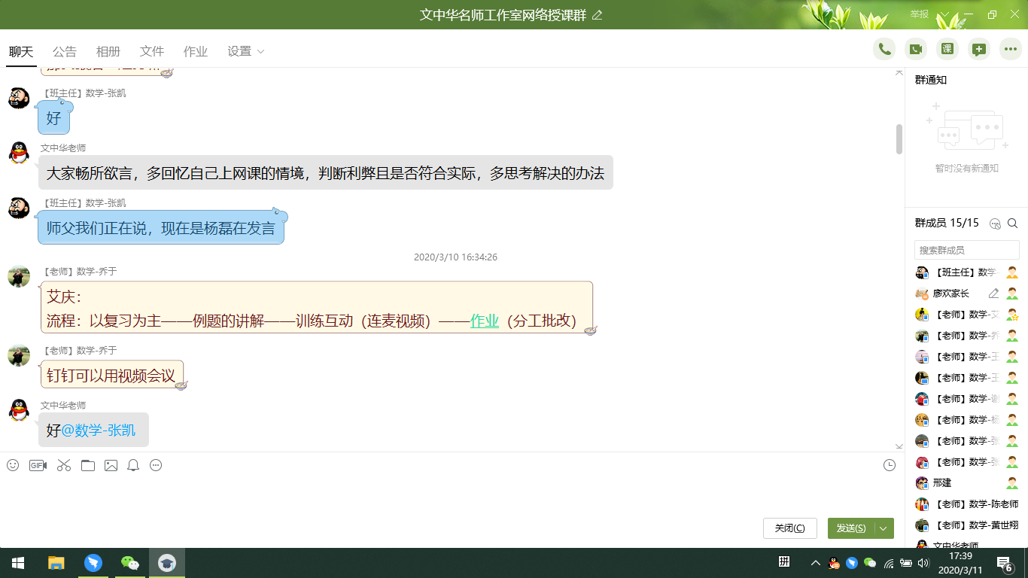首先，我们以QQ群视频通话的模式开始了本次网络研修活动。

工作室导师文中华老师首先强调：本次研修活动形式特殊，但意义重大，大家畅所欲言，多回忆自己上网课的情境，判断利弊且是否符合实际，多思考解决的办法。

接下来是各位学员的发言时间。

来自艺体中学的艾庆老师说到，我校网课主要以复习高一内容为主，由于是网络直播，知识梳理中间穿插例题的讲解，通过连麦视频的方式完成训练互动，课后作业则是采取分工批改的方式以保证质量。

杨磊老师补充到，复习主要是先了解学生情况，通过反馈指定后续课堂内容。但学生和家长的状态不得而知。

黄世翔老师提到自己学校的学生是通过先看视频预习，然后利用导学案讲课，加以变式练习做补充，最后以抽查的形式完成作业的批改。但课堂中很难关注到学生的学习状态。周娟老师说到每天课程内容为头一天作业的评讲加上新课，以视频会议的方式能看到每一位学生的实时动态，但这对网速提出了比较高的要求，最后，利用操行分的方式对学生作正向激励。

王鸿宏所在的棠外初中采取的方式是以成都市统一的数字课堂为主，主要复习前面所学的内容，老师以答疑为主，每日作业通过家长批改，而后上传给老师检查，为了保证质量，辅以每周周过关，以便再次强化。

谢冬梅老师表示网课流程与棠外处理方式类似，但是部分不自觉的学生并没有什么好的办法进行监控。

永安中学的张云惠老师说到：我校一直与成都七中有网班的合作，所以可以直接利用七中网校的资源，但只看视频的效果并不好，所以辅以钉钉软件进行授课，但是作业的完成度以及真实度没有办法把握。

邢建老师是学员中唯一的高三老师，由于高考的临近，使得高三的线上学习成为了比较特殊的存在。而且高三的课程也开始得比较早，形成了特有的网课流程：根据学情备课，尽量边讲边练，做好专题的讲解，以一周两次测试的方式保证学生的股息质量。王文琼老师提出：课堂内容以照片的形式呈现，没办法显示动画所以学校有些老师选择摄像头对准电脑屏幕或者直接在教室远程上课，但很多学生存在不听的现象，而且作业交不齐，质量得不到保障。

廖欢老师说：数学课堂是思维的课堂，需要很强的连续性，但是由于网络的原因，学生听到的很多内容是断断续续的，而漏听掉一个字母都有可能导致某些学生思维链断裂；另一方面，网络授课也有一些地方是常规课堂所无法比拟的，比如笔记可以随时截图保存，利用网络可以让学生的自学部分变得更加丰富。

张丽老师说到，采用集体备课的方式确定教学内容，然后主要利用ppt做屏幕分享作业则采用家校本的方式布置。但是师生互动容易受网络影响，使得效率不高。

各位学员都对自己网络授课的基本流程和存在的问题做了简要的说明，为了让我们的课堂更具有针对性，我们选择两个学段进行了更加细致的流程展示。

首先是来自张凯老师的初中数学课堂展示

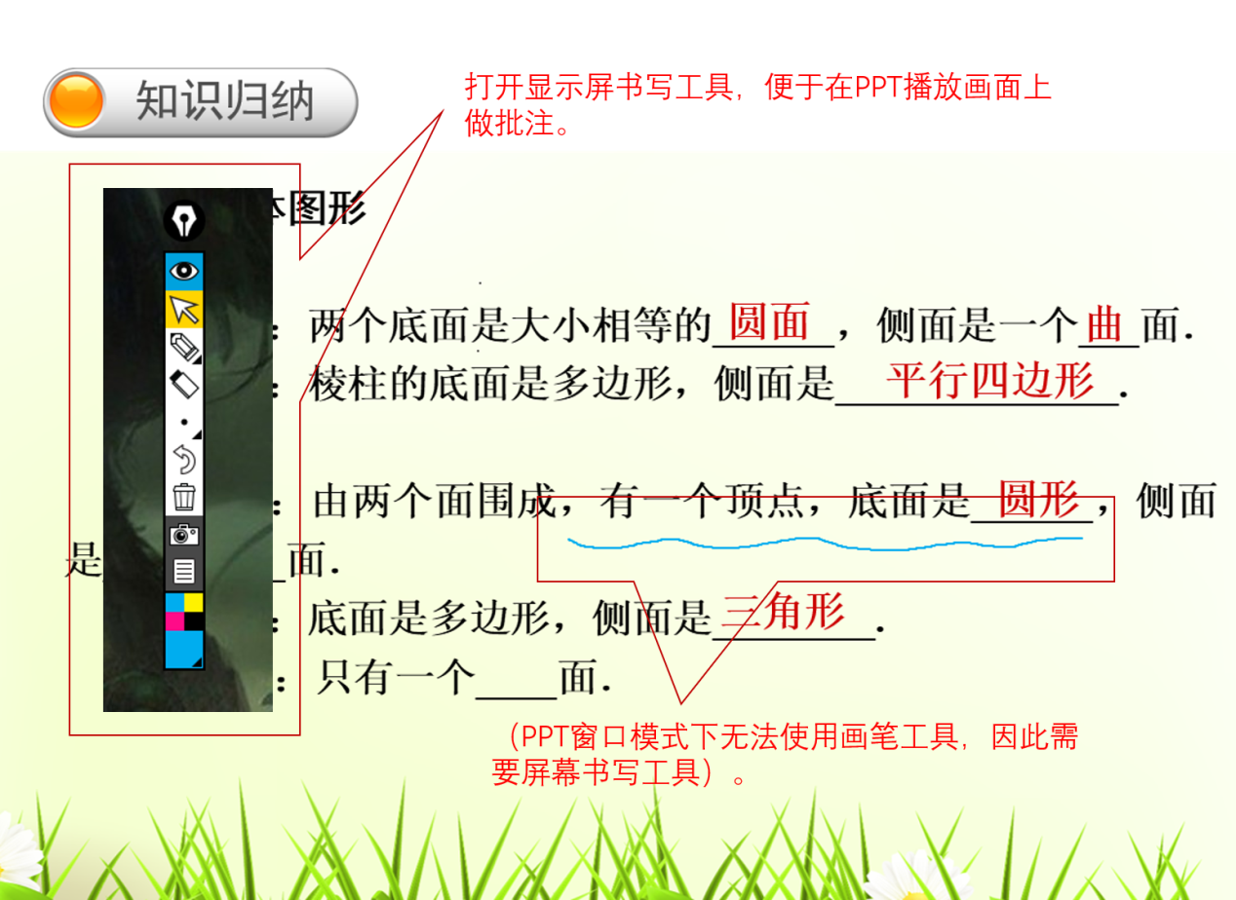

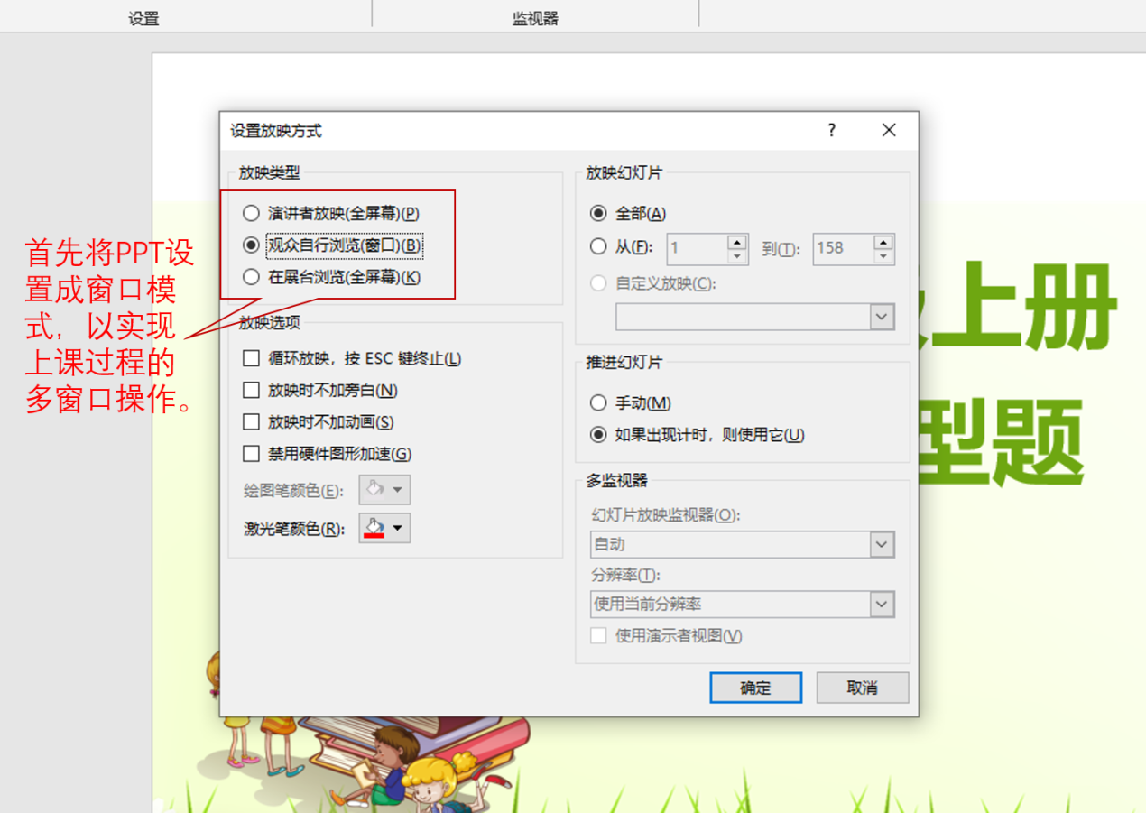

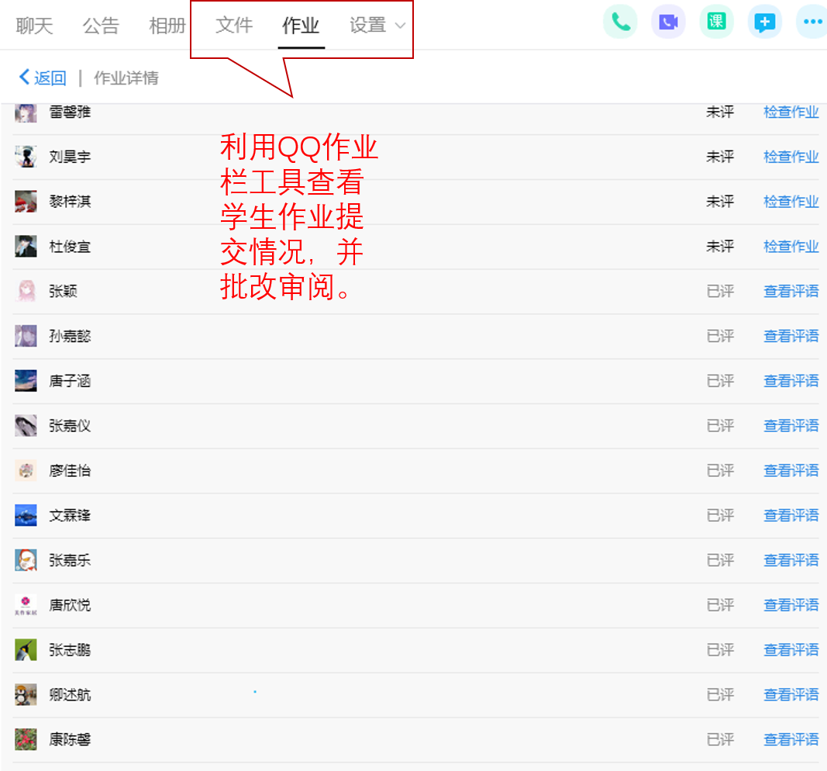 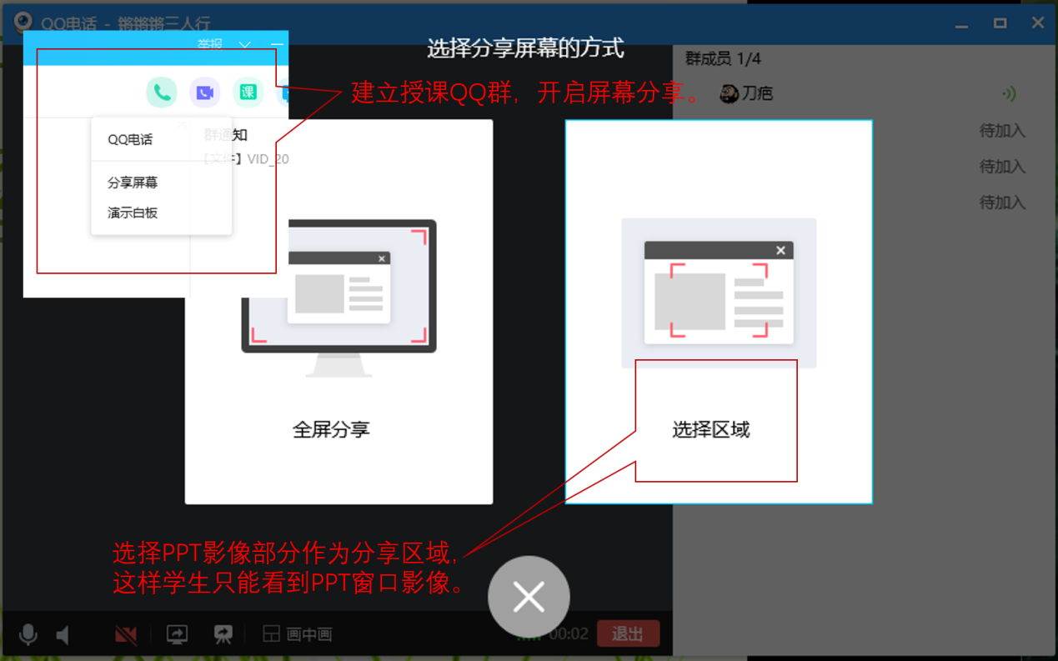 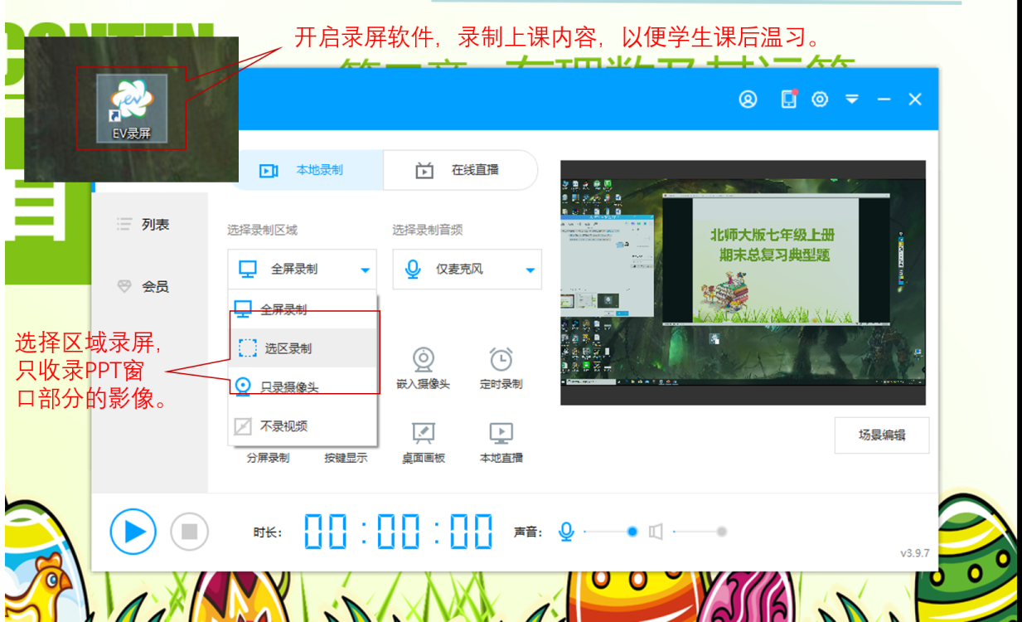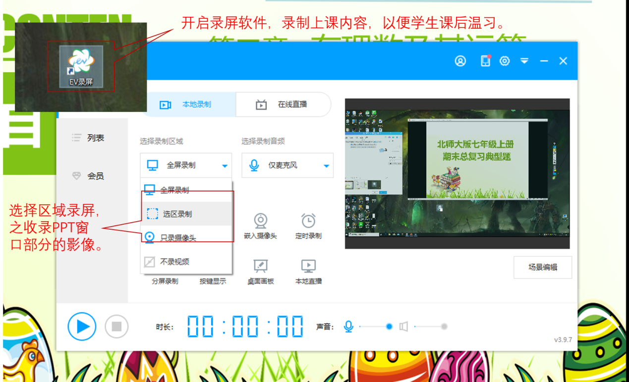

然后是来自杨磊老师的高中课堂流程展示：

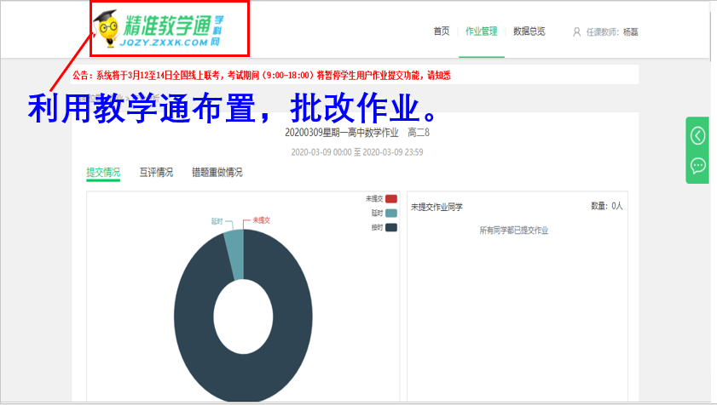 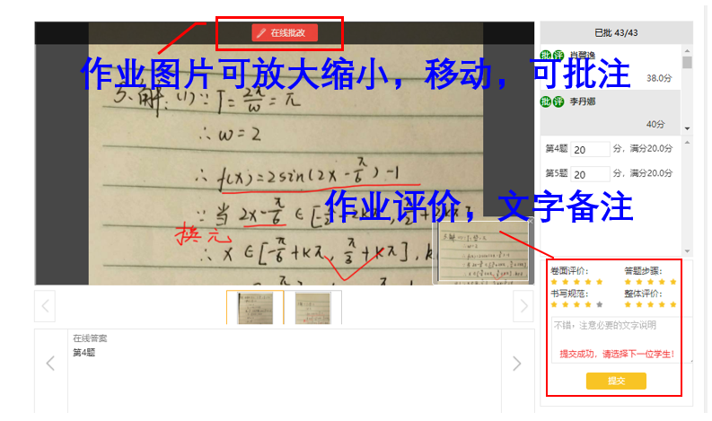 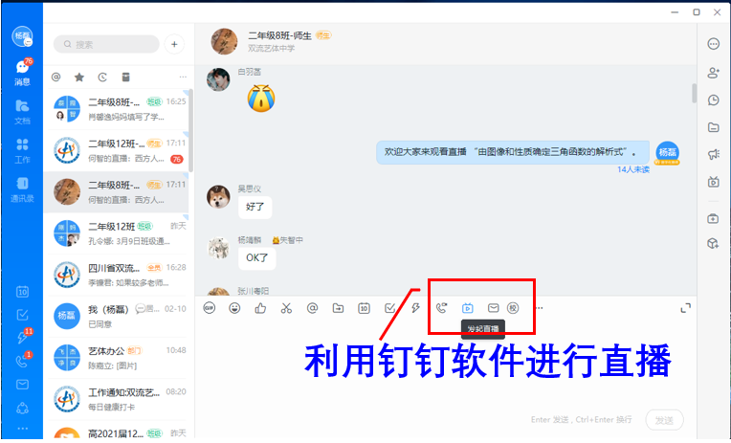 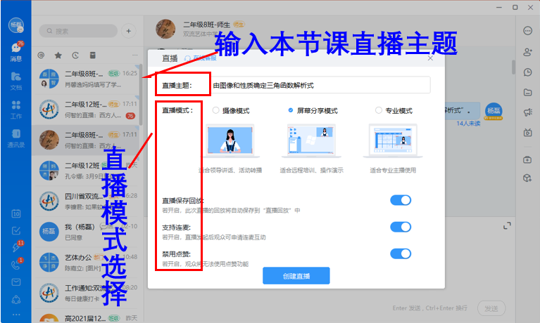 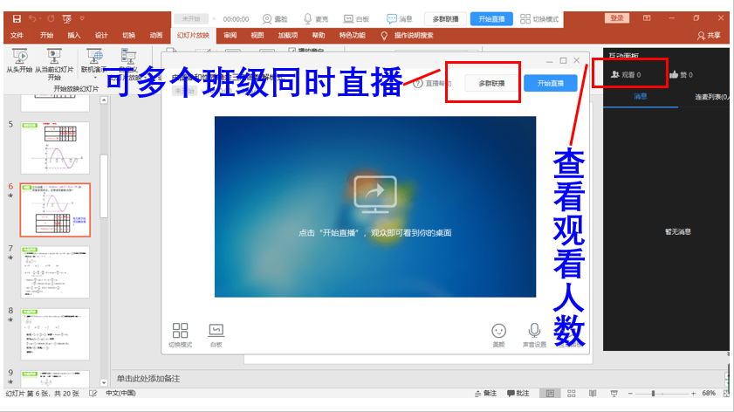 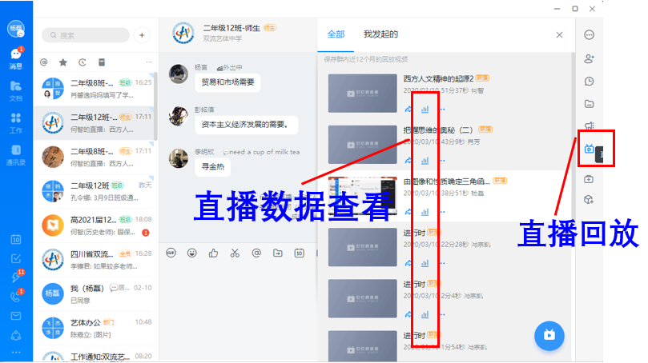

由于是网络研修，两位老师的流程展示显得非常直观，而后工作室学员对两个课例模式的优缺点进行深入的探讨。

最后，文老师针对我们研修过程中讨论的问题与我们进行了讨论。文老师指出：网课估计有两大问题：1、教师教堂用一个“乱”字形容。2、学生失控。返校后还有一个治理学生散漫、手机瘾大、上网游戏等过程，要有一个恢复阶段。当然这也是超越别人的好时候，要胜在充分准备、精心管理、及时配合。

文老师对我们的工作也提出了更高的要求。

第一、关于备课

网课的备课量比平时大的多，教师要理解透彻，知识相当熟练、流畅，逻辑性强，不能说错话，因此要求：备知识，备思维与方法，备学生，备教学流程与课堂结构，备学法与学法指导，备课前设备检查，备操作，备板书设计、备语言的流畅、恰当、合理、准确、吐词清楚。

第二、网课首先要保证学生到齐，积极参与，注重信息反馈。其次教师要保证声音清晰，语言干净、亲切、准确，亲和力强，语言中尽量张扬好的，不好的要淡化，可以不说。当然课堂上表现不好的现象要委婉地指出来，但不宜过多纠缠。

第三、课后作业及时布置，要求学生准时提交，教师及时批改。及时指导，做好课后辅导。

第四、指导家长当好临时班主任。要求家长：1、与学生一起配合线上课程规划好作息时间。2、合理安排学生休息、室内活动。3、督促学生按时上课，按时完成作业。4、引导学生自觉学习，学会自我管理，对学生不能放纵不管，也不要太苛责学生，毕竟和平时不一样。5、关心学生的生活。

本次研修活动在文老师的谆谆教诲中落下了帷幕，更高的要求是文老师对每位学员的深切期望，相信在文老师的带领下，我工作室学员能在网络学习下，努力提高，成为新时代的新教师。